
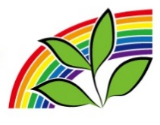
憲法に基づく基本的人権を尊重しゆったりとした暮らしの中で一人ひとりが豊かに過ごせる居場所を目指します

2026年
８月号
NO.132




わかば新聞
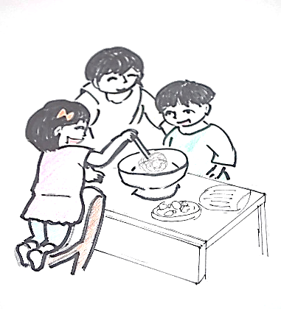
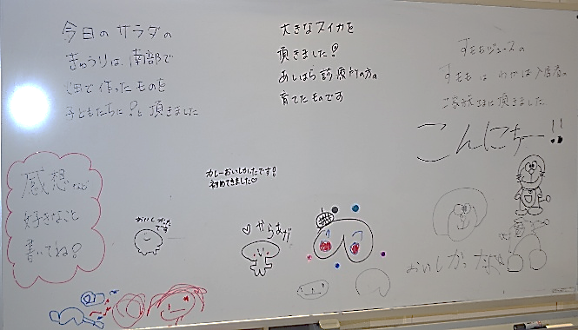

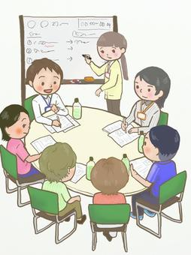
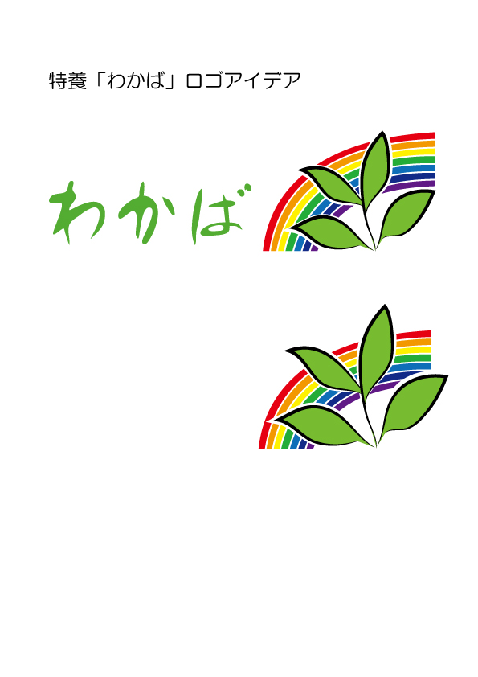
綿あめづくりを
楽しむ子供たち
7月25日(土)わかば1階地域交流ホールにてこども食堂(第7回)を開催しました。
夏休みに入って間もなくで、連日の酷暑のさなかでしたが、多くの方が家族連れで参加して下さいました（参加67名で半数がこども）。
今回は、デイサービスわかばご利用のご家族様の協力で設置した綿菓子づくりコーナー（こどもたちが綿菓子づくりを体験）、手作りアクセサリーの配布、生協芦原診療所からいただいたスイカや特養ご利用者ご家族からいただいたスモモを使ってのジュースの提供、輪投げコーナーでのお菓子やじゆう帳の配布など、楽しんでいただける内容が盛りだくさんでした。
ボランテイア協力者は16名。今後も、親子で気軽に参加していただけ、楽しんでもらえる企画を準備していきます。次回は、10月31日(土)の予定。
（24日予定でしたが地域の小学校が運動会のため1週延期に）

子供たちのメッセージです
こども食堂のご報告

7月７日（火）夕、2026年度前期全体職場会議を開催しました。
今回は、①介護事業所で必須と位置付けられている「介護サービスの生産性向上」について、厚生労働省の解説動画の視聴とわかばの取り組み方針の報告、②前年度のまとめ・決算と2026年度方針・予算の報告、

平和夏まつり
８月２９日（土）
１６時から１８時
生協病院東駐車場にて

わかばも出店します。
ポップコーンなど販売予定です

特別養護老人ホーム
全体職場会議を行いました
③各職場の今年度目標の発表と交流、をテーマにしました。
参加は16名。「生産性向上」については、難しいとの感想が多く、今後、委員会を中心にとりくみの具体化をすすめます。

第７回
〒640-8390 和歌山市有本140
ＴＥＬ（073）475-0015ＦＡＸ（073）475-0016
HPｱﾄﾞﾚｽ http://www,nijiwakaba.com/ ※「にじわかば」で検索

